Zelena centrala Jurovski Dol

HIŠA KRUHA
(koncept: Nataša Kramberger)

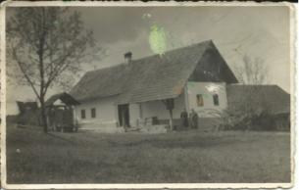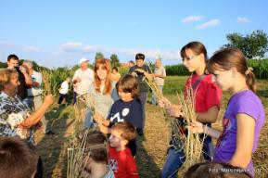

Jurovski Dol, april – maj 2011
KAZALO

KAZALO FOTOGRAFIJ 3
PREDGOVOR: iz klasja v kruh 4
O HIŠI: cimprana hiša pri Jurovskem Dolu 5
O kateri cimprani hiši govorimo? 5
Notranjost hiše 6
Kako obnoviti cimprano hišo? 7
O KONCEPTU: zakaj kruh? 10
Samooskrba s hrano: za naše zdravje 14
HIŠA KRUHA 16
Hiša kruha bo v končni obliki obsegala: 16
Projekt Hiša kruha bo obsegal (časovnica): 17
Materialni stroški projekta Hiša kruha 19
ZAKLJUČEK: zakaj Zelena centrala? 20

KAZALO FOTOGRAFIJ

Slika 1: Cimprana hiša družine Gomboc - Tomažič, ko je dobila streho iz opeke 7
Slika 2: Hiša je kmalu dobila tudi poslikave na fasadi 8
Slika 3: V hiši so imeli tudi koline 9
Slika 4: Hiša v času buč 10
Slika 5: Hiša nekoč 11
Slika 6: Skupina sodelavcev, ki je sodelovala na VSEH Žetvah doslej: 20 let 12
Slika 7: Jožef Zaletinger - Pepek in naši najbolj zvesti informatorji 13
Slika 8: Stari mojstri pri delu s cepci 13
Slika 9: Mladi konjeniki, stalni gosti Žetve 14
Slika 10: Primerek ohranjenega mehanizma, ki ga tehnični mojstri vsako poletje usposobijo za uporabo 14
Slika 11: Medgeneracijsko učenje o žitu 15
Slika 12: 20. Žetev v naselju Partinje 15
Slika 13: Delavnica Zelene centrale o prehrani z divjimi rastlinami, julij 2010 16
Slika 14: Učimo se iz knjig in učimo se od starejših vaščanov 17
Slika 15: Vodja Zelene centrale, Marija Šauperl, s svojimi najbolj zvestimi informatorji 17
Slika 16: Samo na eni njivi v Jurovskem Dolu še cveti ajda. Lahko to spremenimo? 19
Slika 17: Ljudska pesem Pšenička na polju že zori bo odslej himna Hiše kruha 20
Slika 18: Naša zeliščarica Jožica Hladin nas bo tudi v prihodnje učila o zdravih močeh divjih in kulturnih rastlin (na fotografiji delavnica Zeleni Jurij 2010, pohod) 20
Slika 19: Na koncu - zaslužena malica! 21

PREDGOVOR: iz klasja v kruh

Pred enaindvajsetimi leti, ko sem bila stara sedem, sem v centru svoje vasi Jurovski Dol prvič pobirala klasje na prireditvi Žetev. Z mano je klasje pobiralo še nekaj deklic in vse smo bile oblečene v pisane »kikle«, folklorna krila. Na njivi pred nami so ženske in moški s srpi in kosami želi pšenico, prepevali in jedli gibanice. Okoli njive je bilo ogromno, tisoč, dva tisoč ljudi, ki so navijali za žanjce. Ko so poželi, so zapeli cepci: tepete-tapete, otroci pa smo šli božat krave.
Enajst let kasneje sem bila prvič na poletni novinarski praksi pri časopisu Večer. Kolega, rojen v mestu, je moral napisati članek o pšenici. V prvem odstavku je povzel: včasih so pšenico želi s cepci. Nekako se je zgodilo, da je stavek neopažen spolzel mimo vseh urednikov in naslednji dan zasijal v časopisu. Kolega se je v tistem trenutku prijel vzdevek cepec, malo za šalo, malo tudi zares, glavni urednik pa ga je skoraj premlatil.
Ta detajl – vprašanje, ali s cepci žanjemo ali mlatimo – je na videz res nepomemben. A ko ga mlad novinar narobe zapiše v enega pomembnejših dnevnih časopisov v državi, postane znak šibkosti in neznanja, nerazumevanja pomembnosti kulturne dediščine v vsakdanjem življenju in prihodnosti ter nemoč tistih mladih ljudi, ki nimajo priložnosti, da bi odrasli v okolju, kjer so ljudje zavezani ohranjanju ljudskega izročila.
Najbrž se človek šele ob stiku z drugim (mestnim, tujim) okoljem zave, kakšno bogastvo ga je spremljalo skozi otroštvo v vasi, kjer ljudje še cenijo kulturno dediščino. Znanje, ki mu je bilo do tedaj samoumevno, kar naenkrat dobi stokratno vrednost, povedano bolj sodobno: njegove delnice poskočijo na borzi. Z gotovostjo lahko rečem, da je Hiša kruha projekt, ki se je rodil ravno zaradi tega, povsem intimnega spoznanja: da je kulturna dediščina bogastvo, znanje in privilegij. In da prihajamo v čas, ko se največji poznavalci te dediščine, tisti, ki so jo živeli, jo delali in oblikovali, starajo, se zapirajo vase in nam umirajo, ne da bi nam pred tem utegnili predati največ, kar imajo: svoje izkušnje in modrost.
Hiša kruha je ideja, ki se je hkrati porodila več ljudem, ki jih je v nekem trenutku spreletelo isto intimno spoznanje. Ravno zaradi tega je Hiša kruha še bolj dragocena. Vanjo so vpeti kulturni delavci, ki so svoje življenje posvetili kulturni dediščini, obenem pa so z njo povezani mladi umetniki, ki so na ljudskem izročilu utemeljili svojo sodobno ustvarjalnost.
Govorimo o procesu, ki je cilj: o medgeneracijskem učenju, recipročnem opajanju med ustvarjalci v različnih umetnostih in širšim občinstvom, inovativnem raziskovanju lokalne kulturne dediščine ter skupnem delu pri obnavljanju zanemarjene stavbne dediščine v kraju.
Predvsem pa govorimo o opolnomočenju skupnosti, poskusu, da se obstoječa skupnost še potencira, poveže, okrepi ter v navezavi z drugimi projekti postane izjemen primer dobre prakse; zgled za druge kraje in regije, ki uničujejo svojo tradicijo, raznolikost, izvirnost, posebnost, dragocenost.

Nataša Kramberger

O HIŠI: cimprana hiša pri Jurovskem Dolu

Projekt Hiša kruha je proces obnove cimprane hiše v Jurovskem Dolu v stalno platformo za hkratno aplikacijo kulturne dediščine in sodobne umetnosti v vsakdanje življenje skupnosti. Vzpostavili bomo večmesečni urnik strokovno načrtovanih in vodenih delavnic, kjer bomo na isto dvorišče postavili mlade umetnike, ostarele informatorje - poznavalce kulturne dediščine, učitelje, otroke, obrtnike, kmetovalce, čebelarje, aktiviste, gospodinje ... Na delavnicah bodo nekateri umetniško ustvarjali, drugi nadzorovali, spraševali, odgovarjali, iskali odgovore, se kreativno prepirali, predvsem pa skupaj ustvarjalno delali, se povezovali in spoznavali.

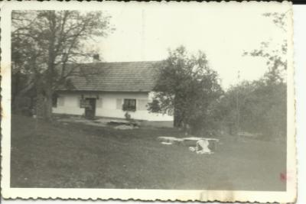
Slika 1: Cimprana hiša družine Gomboc - Tomažič, ko je dobila streho iz opeke

O kateri cimprani hiši govorimo?
Hiša kruha bo nastala na domačiji Gomboc-Tomažič, nekdanji domačiji Fanedl blizu centra Jurovskega Dola (pri novem pokopališču). Gre za zanemarjeno, prazno in zapuščeno cimprano hišo, ki so jo po drugi svetovni vojni od družine Fanedl kupili starši sedanje lastnice, Marije Tomažič, ki so se pisali Gomboc. Pred tem so živeli na Žitencah, kjer so imeli tudi mlin. Marijin dedek je iz milna prinesel s seboj lesenega možička, na katerem je stala stara luč (laterna) in je še ohranjen v cimprani hiši.
Cimprana hiša stoji na širnem posestvu s sadovnjaki, polji, travniki in gozdom. Ostarela lastnica Marija Tomažič je pripravljena hišo s posestvom prepustiti v namen Hiše kruha, saj si iskreno želi, da bi se ljudsko izročilo nekje ohranilo. O hiši nam pripoveduje naslednje: »Fanedlovi, ki so prej živeli na tej domačiji, so imeli črno kuhinjo, slamnato streho, v veži (prikletu) so bile žrmlje in iz hodnika se je šlo na podstrešje. Vse zrnje smo mleli sami, jabolka smo tolkli in kasneje prešali. Ko se je k meni priženil moj mož Tomažič Andrej, je dodal tudi svoje umetniško ustvarjanje, saj je bil slikopleskar in takoj je hiša dobila tudi poslikave; prej pa smo "cimper" pleskali samo z gašenim apnom (bela barva) in na "cokli" smo dodali saje (siva barva). Ker je bilo v hiši več ljudi: moji starši in stara Fanedlčka pa njena sestra in rejenec, smo morali žrmlje spraviti ven, zato smo postavili malo lopo, v kateri je bila preša in krušna peč za peko. Tam smo sušili tudi sadje.«
Vse kaže, da je bila ta hiša nekoč prava bio kmetija z brajdami, vodnjakom, mlinom, živino, mlekom, prešo, krušno pečjo, žitom za "škope". Kaže tudi, da so prvo cimprano hišo postavili že na izteku 19. stoletja ali pa že prej.

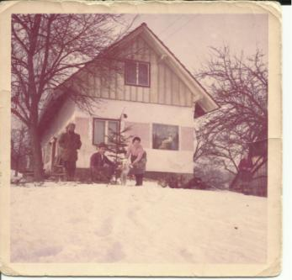
Slika 2: Hiša je kmalu dobila tudi poslikave na fasadi

Notranjost hiše
Marija Tomažič razlaga: »Ko vstopiš v hodnik, je naravnost kuhinja, ki je bila včasih črna kuhinja z odprtim ognjiščem. Dimnik je bil velik in visok. Zraven kuhinje je bila tudi majhna shramba iz katere so stopnice vodile na podstrešje. Iz hodnika levo si prišel v sobo, ki se je imenovala hiša. V tej hiši je bila stara lončena peč in prostor, kjer se je družina tudi največ zadrževala. Nekateri smo ponoči tudi spali na tej peči. Iz te sobe so vrata vodila še v eno sobo. V štubl. Ta soba je bila najboljša.
Iz hodnika desno je bila še ena soba, ki je bila zelo velika, v njej so bile postelje in kible in smo jo najbolj uporabljali za goste. V hodniku so bile žrmlje, kjer smo mleli zrnje. Žrmlje še obstajajo pri enem našem domačinu.«
Predniki Marije Tomažič so imeli na Žitencah mlin, ki se je imenoval Ahmanov mlin. Gospa Marija je iz tega mlina prinesla kar nekaj predmetov v Jurovski Dol in bi se jih splačalo smiselno vključiti v projekt Hiša kruha. Mlinski kamni so ostali pri družini Pavalec, ki se je tudi pripravljena vključiti v projekt Hiša kruha.
Na posestvu s cimprano hišo stoji tudi preša, ki sta jo postavila gospa Marija in njen mož Andrej. V njej so shranjevali predmete (zamrzovalnik), saj je v hiši živelo 8 ljudi in jih je pestila prostorska stiska. Cimprana hiša je sedaj pokrita z opeko, vendar bi jo bilo dobro ponovno pokriti s slamo. Na podstrešju so nekoč sušili sadje in meso, danes bi bilo podstrešje sijajen prostor tudi za prenočišča (rezidenca za gostujoče umetnike, učitelje, predavatelje, goste).
Pred hišo je star vodnjak. Na splošno je na posestvu zelo veliko vode (izviri, mlake).

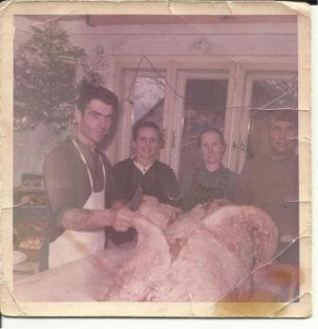
Slika 3: V hiši so imeli tudi koline

Kako obnoviti cimprano hišo?
Marija Tomažič se dela na cimprači spominja takole: »Les za izgradnjo se je ročno tesal. Spodaj za temelje so morali biti široki, močni trami iz hrastovega lesa. Za cimpranje sten je lahko bil bolj mehak les, npr. smreka ali kaj podobnega. Na ta les se je pa potem iz trstik oz. biša spletla neke vrste mreža, ki se je potem zabila na ta les. Na ta les pa smo mazali pripravljeno ilovico.
Ilovico smo izkopali na samem posestvu. Slamo smo razrezali na majhne koščke in ji dodali ilovici. Vse smo zalili z vodo (vodnjak in izviri na posestvu) in to zmes smo mešali z nogami, da smo dobili gladko zmes. Nato smo to zmes z rokami namazali po »cimpri« (stenah) hiše. Vsako luknjo smo morali dobro zadelati in narediti gladko steno. Ko se je to sušilo na stenah hiše, smo morali tudi redno zalivati, da se ni prehitro sušilo, oz. da ni ta zmes popokala in padla na tla. Ko je bil ta omet iz ilovice, slame in vode suh, smo jame, imenovane »apance«, obdelali z lesom in dali noter živo apno. To apno smo pogasili z vodo in s tem premazom premazali omet iz ilovice. S tem smo naredili t.i. fasado. Za »cokl« ali »fačn« pa smo temu apnu dodali še saje, da je bilo tam bolj sive oz. temnejše barve. Bolj temno barvo, kot so želeli, več saj smo dodali.«

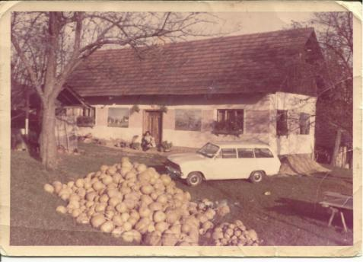
Slika 4: Hiša v času buč

»Streho smo delali, tako kot vse na hiši, ročno. Prav tako so bili ročno tesani trami, ki so bili iz smrekovega lesa. Namesto desk smo uporabili »rajce«, ki smo jih nasekali iz žive meje. Slamo, ki smo jo potrebovali za prekrivanje strehe, smo pridelali tako, da smo sejali žito. Žito je imelo dolgo slamo, ki je bila pravšnja za to. Ko je dozorelo, smo požeto žito zvezali v »škope«. Klasje smo s posebnim strojem odrezali, slamo pa smo najprej potolkli, da se je zmehčala, nato pa potegnili skozi poseben glavnik. S tem smo odstranili ves plevel in umazanijo. Spodnji del slame smo odrezali tako, da je bilo popolnoma ravno.«

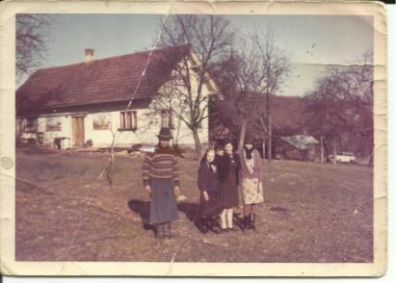
Slika 5: Hiša nekoč

»Tako so bile »škope« pripravljene za pokrivanje. Pokrivati se je začelo od spodaj navzgor. Vsaka naslednja vrsta je bila odvisna od dolžine »škope«. Za povezovanje smo uporabili »vitre« oz. panovec (vrba). Za strešnike smo iz »škope« vzeli droben šop slame, ga prepognili in s posebnim srpom namestili na streho. Vsak šop je moral biti posebej zategnjen in močno pričvrščen, da ni veter odkril hiše. Tudi to smo delali s panovcem. Mojster, ki je prekrival hišo, je imel orodje, ki si ga je izdelal sam.«

O KONCEPTU: zakaj kruh?

Zeleno centralo smo ustanovili z namenom, da z ustvarjalnimi, inovativnimi pristopi dokažemo, kako narobe bi bilo pozabiti bogato lokalno kulturno in naravno izročilo. Vodja Zelene centrale, Marija Šauperl, je idejna avtorica cele množice tradicionalnih prireditev v Jurovskem Dolu, v okviru Zelene centrale pa smo se ji pridružili številni mladi, zagnani umetniki in aktivisti, mnogi že uveljavljeni v širšem evropskem prostoru. Z novimi umetniškimi praksami, udarnimi akcijami na terenu, z izobraževanji in povezovanji želimo osmisliti kulturno dediščino kot temelj zdravega in ustvarjalnega razvoja skupnosti.
Malo vasi v Sloveniji, pa tudi po svetu, se lahko pohvali z več kot dvajsetimi leti tradicionalne prireditve posvečene žitu in dobremu kruhu. To je temelj, na katerem želimo in moramo graditi: prireditev Žetev, v kateri že 20 let vsako poletje sodeluje več kot sto ljudi (letos se bo prireditev zgodila enaindvajsetič zapored).

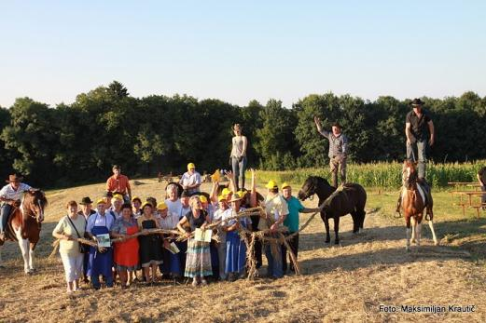
Slika 6: Skupina sodelavcev, ki je sodelovala na VSEH Žetvah doslej: 20 let

ŽETEV je naslov tradicionalne prireditve, ki jo je v Jurovskem Dolu leta 1989 pričel takratni Odbor za varstvo naravne in kulturne dediščine pod vodstvom Marije Šauperl. Odtlej je Žetev stalna spremljevalka poletnih dni v Jurovskem Dolu, otroci, ki so na prvi Žetvi pobirali klasje, pa so danes že izoblikovani mladi ljudje, ki nadaljujejo tradicijo skrbi za domačo kulturno dediščino (med drugimi pisateljica Nataša Kramberger, kiparka Kaja Kraner, pravnica Tina Divjak – sodelujoče v projektu Hiša kruha).
Prva Žetev je potekala na trgu sredi Jurovskega Dola in je prikazala žetev s srpi, prevoz snopov s kravami, mlatitev s cepci, gumlo, ločevanje plev od zrnja, izdelovanje »škop«, nalaganje slame na kopo, itd., sodelovala je tudi folklorna skupina, Društvo kmečkih gospodinj, domači glasbeniki, mnogo domačinov, ki znajo prikazati, kako so včasih delali in tudi orodje še hranijo.
Vsakoletni program je pazljivo izbran in pripravljen, vsakič pa se nastopajoči trudijo pokazati kaj novega. Osnovno vodilo prireditve je ljubezen do zdravega zrnja, kruha in dela ter spoštovanje domače kulturne dediščine. Himna prireditve je skozi leta postala ljudska pesem Pšenička na polju že zori.

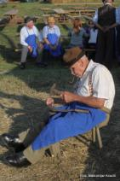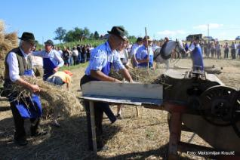
Slika 7: Jožef Zaletinger - Pepek in naši najbolj zvesti informatorji

Najpomembnejši informatorji Žetve so starejši domačini, ki še niso pozabili tradicionalnih modrosti in dobrih nasvetov za zdravo življenje. Najpomembnejši med njimi je zagotovo Jožef Zaletinger – Pepek, ki je pri svojih 89. letih še vedno avtor večine zabavnih iger na Žetvi ter šaljivih programskih vložkov. Večkrat prireditev popestri tudi s prikazom klepanja kose (tega ne zna vsak!) ali kar sam poprime za cepec, da pokaže, kako je treba zmlatiti pšenico:
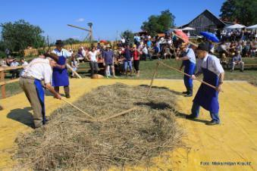
Slika 8: Stari mojstri pri delu s cepci
Na Žetvi svoj prostor vedno najdejo tudi živali, predvsem voli, krave in konji. Neizmerna povezanost človeka in narave se vsaj v času Žetve spet pokaže v srčiki Slovenskih goric, povezanost, brez katere bi ljudem v teh krajih večkrat lahko trda predla.

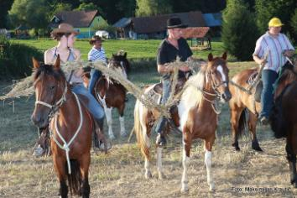
Slika 9: Mladi konjeniki, stalni gosti Žetve
Z Žetvijo je pomembno povezana tudi skrb za premično kulturno dediščino. Turistično društvo »Dediščina«je s pomočjo bogate mreže informatorjev uspelo ohraniti premnoga originalna orodja, pripomočke in stroje, ki bi jih sicer novi lastniki kmetij ali pa mladi kmetje preprosto – skurili. Vsako poletje tehnična ekipa Turističnega društva pregleda orodje in ga usposobi za uporabo.

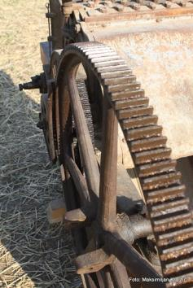
Slika 10: Primerek ohranjenega mehanizma, ki ga tehnični mojstri vsako poletje usposobijo za uporabo
Prvih deset let je Žetev domovala v centru vasi, drugo desetletje pa se je prireditev selila iz naselja v naselje – Žitence, Malna, Partinje. Gostoljubni domačini so ponudili svoje njive in odprli vrata svojih domačij. Z gostovanji po različnih dolinah, poljih in tudi hribih Jurovskega Dola so obiskovalci spoznavali čudovite kotičke Slovenskih goric, kjer je še doma domač kruh in dobro zrnje. Med obiskovalci je vsako leto ogromno otrok in mladine, ki jih starejši udeleženci prireditve učijo najbolj raznolikih modrosti o žetvi, žitu in kruhu.

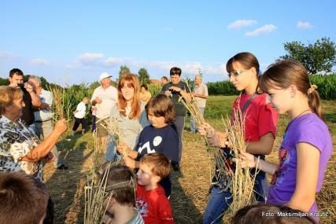
Slika 11: Medgeneracijsko učenje o žitu

Z letošnjim letom Žetev vstopa v tretje desetletje svojega delovanja. Pravi čas, da dobi svoj »dom« v Hiši kruha.

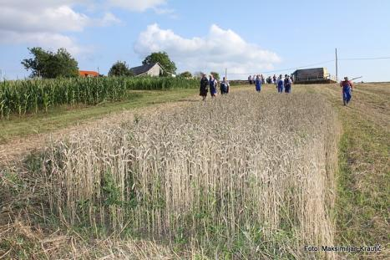
Slika 12: 20. Žetev v naselju Partinje

Samooskrba s hrano: za naše zdravje
Zelena centrala od začetka leta 2011 s skupino Urbane brazde (EPK Maribor 2012) izvaja projekt Lokalna samooskrba s hrano, kjer je v mrežo povezala več kot 20 lokalnih kmetov, ki sodelujejo v izobraževanju o starih kulturnih rastlinah in zdravem kmetovanju z namenom, da bi najbližja mesta (Lenart, Maribor) v prihodnje oskrbovali z zdravimi pridelki. Zelena centrala »mreži« v Jurovskem Dolu, Urbane brazde pa nam s pogajanji, izobraževanji in splošnim osveščanjem pomagajo najti partnerje v mestu – vrtce, bolnišnice, posameznike. V procesu lokalnega mreženja smo spoznali, da imamo v kraju Jurovski Dol ogromno kmetov, ki še znajo sonaravno kmetovati in obenem posedujejo tudi svoja tradicionalna (zdrava) semena poljščin, zelenjave in sadnih dreves. Oboje je bogastvo, ki ga moramo nujno zaščititi, saj mu grozi izginotje.
Vsi ti kmetje se namreč spopadajo z isto težavo: starostjo in pomanjkanjem delovne sile na kmetiji. Mladi se ne želijo več ukvarjati s kmetijstvom, saj se v sedanji obliki delo na zemlji ne splača. Hkrati pa v Sloveniji drvimo proti nezavidljivemu evropskemu rekordu: najvišji količini uvožene hrane na prebivalca. Namesto polj imamo na kmetijskih zemljiščih nakupovalne centre in supermarkete z uvoženo zelenjavo in sadjem.

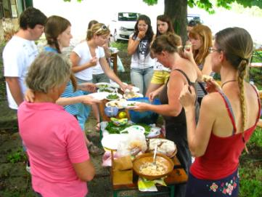
Slika 13: Delavnica Zelene centrale o prehrani z divjimi rastlinami, julij 2010

Hiša kruha je zastavljena kot platforma, ki bo v svoji končni obliki predstavljala kulturni in izobraževalni center, ki naj spodbuja kakovostno vsakdanje življenje na temeljih kulturne dediščine. Z novimi pristopi in nenehnim preizpraševanjem idej bomo skušali najti način za izboljšanje situacije lokalnih kmetov ter poskušali ohraniti dragoceno zdravo zemljo, zdravo žito, zdrav kruh. Naše vodilo bo ohranjanje starih sort žitaric (proso, pira, ajda, žito …), pravična trgovina med kmeti in potrošniki (brez posrednikov), dvig odkupne cene žita za kmete in posledično pozitiven odnos do zdrave zemlje in kmetijstva.
V Hiši kruha bomo vzpostavili kreativni izobraževalni center, poln inovativnega umetniškega materiala, ki se bo v prvi vrsti navezoval na dokumentacijo, mehanizacijo in znanje, pridobljeno v dvajsetih letih prireditve Žetev. Ustvarili bomo igrive, domiselne in celostne pristope h kulturni vzgoji otrok, mladine in odraslih o pomenu dobrega kruha in zdravega žita, o vlogi umetnosti v vsakdanjem življenju: »kruhu za dušo«.

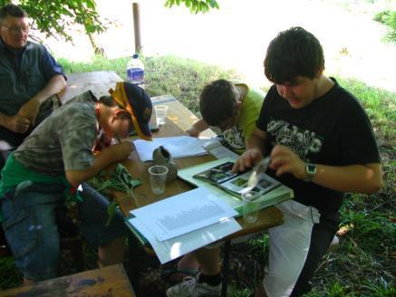
Slika 14: Učimo se iz knjig in učimo se od starejših vaščanov
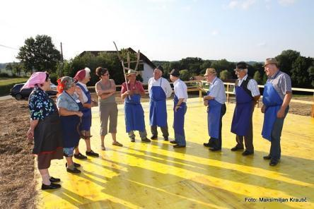
Slika 15: Vodja Zelene centrale, Marija Šauperl, s svojimi najbolj zvestimi informatorji

HIŠA KRUHA

Hiša kruha bo v končni obliki obsegala:
- razstavni prostor o Žetvi z originalno premično kulturno dediščino, inovativnimi učnimi eksponati, kvizi, igrami za otroke, mladino in odrasle, foto in video dokumentacijo (likovna in arhitekturna zasnova: Kaja Kraner in Jana Kocjan, video in foto dokumentacija: Daniele Croci, literarna zasnova: Nataša Kramberger, strokovna pomoč: Marija Šauperl in Turistično društvo »Dediščina«),
- »učno črno kuhinjo« z originalnim odprtim ognjiščem in krušno pečjo, ki bo hkrati opremljena na način, da bo lahko služila kot odprta skupna kuhinja za potrebe kmečkih gospodinj; 24 ur na dan, vsak dan v letu bodo usposobljene gospodinje lahko uporabljale kuhinjo; to bo omogočilo gospodinjam, ki trenutno nimajo potrebne infrastrukture, da registrirajo dopolnilno dejavnost in začnejo prodajati svoje dobrote – kuhinja bo služila tudi za delavnice in praktična izobraževanja o kulinarični kulturni dediščini (kulinarična in tehnična zasnova Aljaž Toplak in Društvo kmečkih gospodinj, arhitekturna Jana Kocjan),
- razstavni prostor (hodnik in »štubl«) za sodobne umetnosti (zasnova Kaja Kraner in Jana Kocjan), ki bo hkrati manjši večnamenski prireditveni prostor - komorni glasbeni oder/klub (zasnova Jana Kocjan in Marko Črnčec), razstavišče (Kaja Kraner), izobraževalne dejavnosti, srečanja/sestanki društev,
- informacijski in prodajni center z lokalnimi pridelki (čebelarji, kmečke gospodinje, obrtniki, suha roba; predvsem pa sveže mleta moka in stare sorte žita – razvoj mikro iniciativ v gospodarstvu in trajnostnega razvoja na temelju kulturne dediščine); center bo hkrati tudi informacijska točka za turiste, izobraževalna točka o permakulturnem, sonaravnem in ekološkem kmetovanju ter referenčna točka za kmete, vključene v projekt Samooskrba s hrano (strokovna pomoč dr. Milojka Fekonja in Anton Komat),
- podstrešje pod slamnato streho s posteljami za gostujoče umetnike, predavatelje, goste,
- skupno vinsko klet za lokalne vinogradnike v originalni podobi (stari sodi, ustrezno izobraževalno gradivo - razvoj mikro iniciativ v gospodarstvu in trajnostnega razvoja na temelju kulturne dediščine),
- urejen vodnjak in prešo (odprta, skupna raba za potrebe vseh članov skupnosti),
- urejen sadovnjak s starimi jablanami (že obstaja, dodali bomo samo informacijske tablice z imeni na jablane),
- dolgoročno (2012, 2013): njive z zasajenimi tradicionalnimi žiti (v izobraževalne namene – delavnice o pripravi zemlje, sajenju, žetvi, mletju moke itd.).
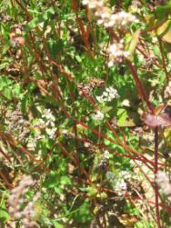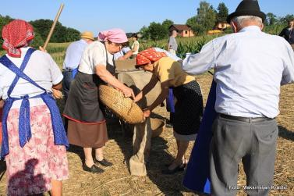
Slika 16: Samo na eni njivi v Jurovskem Dolu še cveti ajda. Lahko to spremenimo?

Projekt Hiša kruha bo obsegal (časovnica):
- julij 2011: »razstavljanje« obstoječe cimprane hiše; udeleženci delavnic se bodo zapodili v hišo in iz nje odnesli čisto vse predmete; ob tem bo potekala razkošna komunikacija med mlajšimi in starejšimi na temo Kaj je (bilo) to? - zapisovali bomo zgodbe o omarah, predmetih, oblekah, skrbeli za star les, ustvarjali, si izmišljali nove vloge za stare predmete, veliko dvomili, razmišljali, se ustvarjalno prepirali, brali knjige, se učili, učili druge …; odkrili bomo tudi streho iz opeke,
- konec julija, začetek avgusta 2011: prireditev Žetev na bližnji njivi; priprava slame za streho, nabiranje slame po vasi, delavnice o slami, umetniško ustvarjanje,
- avgust 2011: dokončno razstavljanje hiše in utrjevanje kleti, delavnice o vinogradništvu, vinu in lesu, obnova vodnjaka, delavnice o vodi, umetniško ustvarjanje,
- september 2011: obnavljanje zidov (vsi skupaj bomo z nogami »mesili ilovico!«) in pokrivanje strehe s slamo, delavnice z otroki v okviru šolskega programa, delavnice za odrasle o slamokrovstvu, zunanja podoba hiše (fasada iz apna in saj),
- oktober 2011: notranjost hiše, postavitev»učne črne kuhinje«, delavnice o kulinarični dediščini, izobraževanje kmetov in drugih zainteresiranih o starih sortah žita, pomoč pri pridobivanju originalnih semen,
- november 2011: notranjost hiše, postavitev razstavnega prostora o Žetvi in večnamenskega prostora,
- december 2011: pospešena promocija Hiše kruha, končna poročila, tiskovne konference, komunikacija z domačo in tujo javnostjo, predstavitev v Mariboru (obilna pomoč skupine Urbane brazde – Javni zavod Maribor 2012).
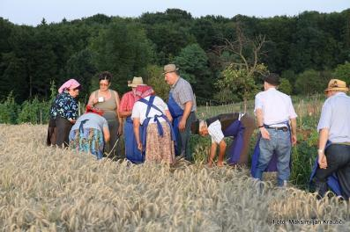
Slika 17: Ljudska pesem Pšenička na polju že zori bo odslej himna Hiše kruha

Celotni potek projekta Hiša kruha bo bogato dokumentiran. Fotografije, zgodbe in video posnetke bomo vsak dan na novo objavljali na spletni strani www.zelenacentrala.eu, s čimer bomo skrbeli za maksimalno transparentnost, dostopnost in seveda izobraževanje širšega občinstva. Nenehno bomo tudi v stiku z različnimi mediji, pri čemer nam bodo še posebej pomagali partnerji iz skupine Urbane brazde – Javni zavod Maribor 2012 in young.euro.connect Berlin, ki bodo naš projekt oglaševali po vseh svojih kanalih, kar bo projektu dalo večjo prepoznavnost, atraktivnost in mednarodno razsežnost.

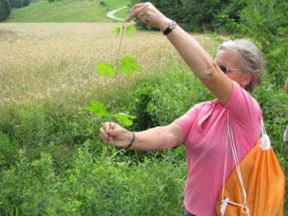
Slika 18: Naša zeliščarica Jožica Hladin nas bo tudi v prihodnje učila o zdravih močeh divjih in kulturnih rastlin (na fotografiji delavnica Zeleni Jurij 2010, pohod)

Materialni stroški projekta Hiša kruha
Največji del stroškov projekta Hiša kruha predstavljajo materialni stroški, ki bodo obsegali (okvirni predračun partnerja Borisa Demšarja):
- celotna demontaža starega ostrešja in zidov s čiščenjem materiala za kasnejšo uporabo:
2000,00 evrov,
- novi temelji in tlačna plošča s hidroizolacijo - material:
2500,00 evrov,
- material za obnovo kleti:
500,00 evrov,
- ponovna montaža objekta in izvedba vseh del v prvotno stanje – potrebni material:
12.000,00 evrov,
- odvoz odpadnih materialov na trajno deponijo, ocena:
500,00 evrov,
- vzpostavitev kuhinje:
1500,00 evrov

K temu moramo prišteti še material za izvedbo vseh umetniških delavnic (papir, karton, barve itd.): 1000,00 evrov.

SKUPAJ: 20.000,00 evrov.

Delo na objektu – nadzor in pokrivanje strehe -, bo partner Boris Demšar opravil po honorarni pogodbi. Prav tako bodo po honorarnih pogodbah delali vsi strokovni sodelavci in sodelujoči umetniki. Večino dela na objektu bomo opravili udeleženci delavnic, saj gre za skupno obnovo cimprače. Zelena centrala in Boris Demšar se zavezujeta, da je delo enostavno, varno, zanimivo in predvsem poučno.

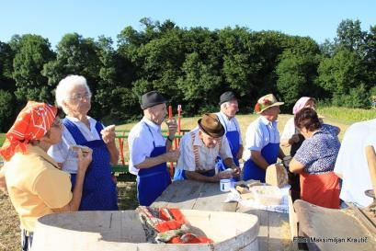
Slika 19: Na koncu - zaslužena malica!

ZAKLJUČEK: zakaj Zelena centrala?

Hiša kruha je močno simbolično ime, ki predstavlja jasno vodilo in vseobsegajočo metaforo: kruh za telo, kruh za dušo. Govori o vsebinski in organizacijski zaokroženosti projekta: cimprano hišo bomo obnovili in jo spet pokrili s slamo, kar je dobro razumljiv cilj za vse možne udeležence (odrasle in otroke). Vse, kar bomo našli v hiši, bomo ustvarjalno uporabili za vzpostavitev dejavnosti, ki so jih člani skupnosti v preteklosti in skozi projekt spoznali za manjkajoče in potrebne: razstavni prostor za premično dediščino prireditve Žetev (21 let!), skupno kuhinjo za potrebe kmečkih gospodinj, njive s tradicionalnimi žiti, skupna klet za domače vinogradnike, stalno izobraževalno platformo za umetnike, širše občinstvo in otroke, očarljivo celostno informacijsko galerijo za tujce.
Sodelavci in partnerji projekta so izbrani na način, da je zagotovljena maksimalna naveza med tradicijo in novejšimi umetniškimi trendi. Vsem sta skupna izjemnost na določenem umetniškem/strokovnem področju, pedagoške izkušnje in odlično poznavanje lokalne skupnosti in izročila. Še nikoli pa niso bili skupaj vključeni v en projekt, kar prinaša vznemirljiv izziv in aktualnost: celostni pristop k umetnosti, interdisciplinarnost, trajnostni razvoj (ekologija, samooskrba s hrano, dopolnilne dejavnosti, delo z otroki), spodbujanje solidarnosti v kriznem času in kakovostno preživljanje prostega časa v naravi.
Zelena centrala je z vsemi partnerji že sodelovala in je vajena koordinirati projekte z veliko udeleženci. Vsi njeni dosedanji projekti so s področja skupnostne umetnosti in vsi so izjemno uspešni. Projekt Polne vreče zgodb/Bags of Stories je zanesljivo eden najbolj odmevnih, kakovostnih in uspešnih primerkov skupnostne umetnosti v Sloveniji v zadnjih letih. Hiša kruha ima potencial, da Polne vreče zgodb celo prerase, hkrati pa obogati.
Zelena centrala je v zadnjih treh letih postala sinonim za opolnomočenje skupnosti, krepitev medosebnih odnosov, medgeneracijsko sodelovanje in trajnostni razvoj. Naš pristop je pristop kakovostne kulturne vzgoje. Hiša kruha bo njegovo zavetje, njegov dom.

